

|  |
| --- |
| **№ 39**  **16 октября 2024 г.** |

**Бюллетень**

**органов местного самоуправления города Татарска Татарского района Новосибирской области**

Официальные документы

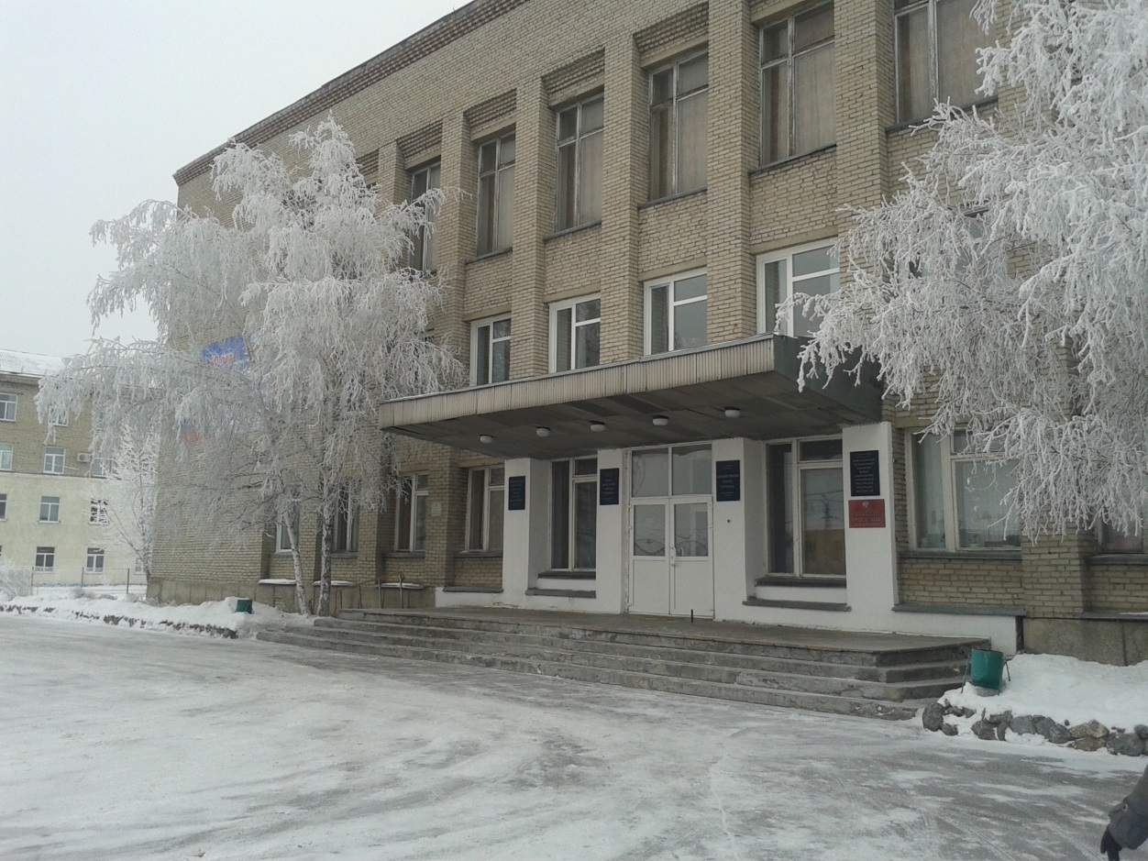

**2024 год**

**СОДЕРЖАНИЕ:**

- **Извещение о предоставлении земельного участка, государственная собственность на который не разграничена, для индивидуального жилищного строительства в границах населенного пункта:** Новосибирская область, город Татарск, ул. Аллейная, д 21**.**

**Извещение о предоставлении земельного участка, государственная собственность на который не разграничена, для индивидуального жилищного строительства в границах населенного пункта**

Администрация города Татарска Татарского района Новосибирской области информирует о возможности предоставления земельного участка в собственность гражданам и крестьянским (фермерским) хозяйствам для индивидуального жилищного строительства в границах города Татарска Новосибирской области по адресу (местоположение):

- Новосибирская область, город Татарск, ул. Аллейная, д 21, с кадастровым номером 54:37:010353:147, площадью 1500 кв.м.

Граждане, заинтересованные в предоставлении земельного участка, в течение 30 дней со дня опубликования извещения имеют право подать заявление о намерении участвовать в аукционе по продаже указанного земельного участка.

Заявления принимаются в администрации г. Татарска Татарского района Новосибирской области по адресу: г. Татарск, ул. Ленина,96 (кабинет №1), в Государственном автономном учреждении Новосибирской области «Многофункциональный центр организации предоставления государственных и муниципальных услуг Новосибирской области» (МФЦ), расположенном по адресу: г. Татарск, ул. Ленина, 80). Прием граждан для ознакомления со схемой расположения земельного участка осуществляется по адресу: г. Татарск, ул. Ленина,96 (кабинет №1) понедельник- четверг с 9-00 до 16-00.

Извещение опубликовано на сайте Российской Федерации: torgi.gov.ru, на сайте администрации города Татарска Татарского района Новосибирской области: www. admtatarsk.nso.ru (раздел торги) и бюллетене органов местного самоуправления города Татарска Татарского района Новосибирской области. Дополнительную информацию можно получить по телефону 8(383) 64 2-15-61.

Глава города Татарска

Татарского района Новосибирской области А. В. Сиволапенко

|  |  |  |  |  |
| --- | --- | --- | --- | --- |
| Редакционный совет:  - Баранова Т. В.  - Логачева В. В.  - Лаушкин А. О. | Адрес издателя:  632122, Новосибирская область,  г. Татарск, ул. Ленина, 96  Тел.: 21655, 20066 | Соучредители:  - Администрация  г. Татарска  - Совет депутатов  г. Татарска | Электронная версия Бюллетеня размещена на официальном сайте администрации http://www.admtatarsk.nso.ru | Тираж:  100 экз. |

**Распространяется бесплатно**